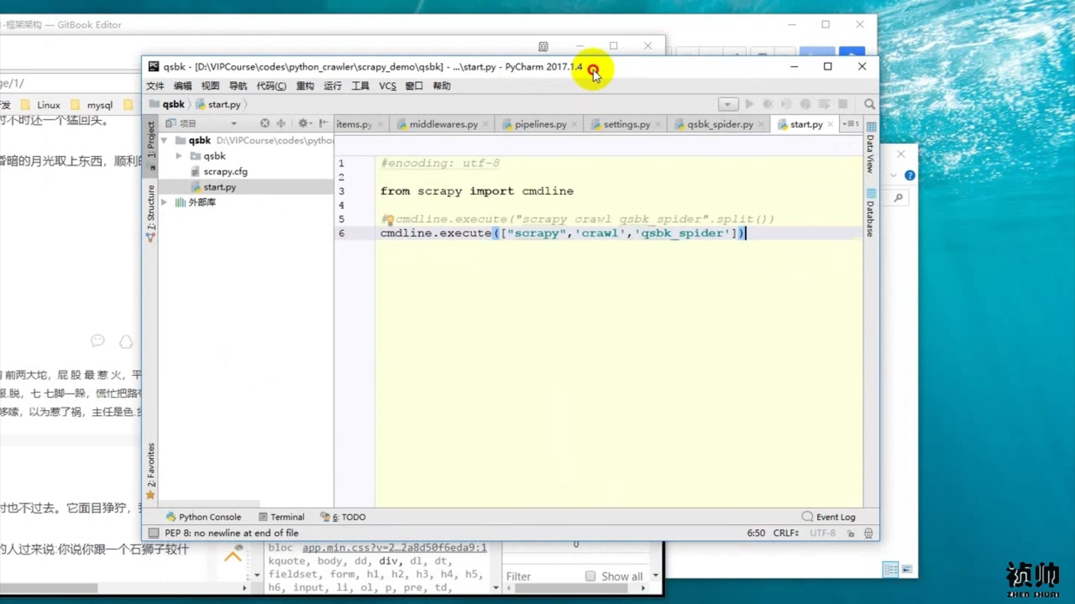

**join()：**    连接字符串数组。将字符串、元组、列表中的元素以指定的字符(分隔符)连接生成一个新的字符串

